ИГРЫ ПО РАЗВИТИЮ ВНИМАНИЯ
Изображены фигуры 3–4 видов (треугольник, круг, квадрат, ромб). Всего 5–10 рядов, по 10 фигур в каждом ряду. Фигуры расположены в ряду произвольно. Нужно:
а) расставить значки, как показано в образце;
б) расставить значки только в квадратах и треугольниках;
в) поставить значки в ромбах и подчеркнуть все квадраты.
В тех случаях, когда вы видите, что ребенку трудно распределять внимание, начинайте с более простых заданий типа: поставить точку во всех треугольниках или поставить черточку в кругах и т. д.
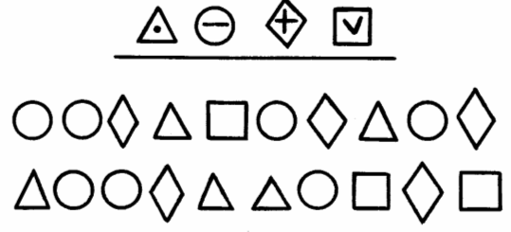

Работу можно облегчить еще больше, если дома есть старые газеты, книги и т. п., то, что не жалко испортить. Задания могут быть почти такие же: вычеркнуть все буквы А, буквы И обвести в кружок, буквы Д подчеркнуть и т. д. Если увидели, что у малыша все получается, усложните задание: определите объем и время.
Что изменилось?
На журнальном или обеденном столе расположите 7–12 предметов, знакомых ребенку. Дайте посмотреть в течение 1 мин., а потом закройте и попросите перечислить.
Еще один вариант: ребенок смотрит в течение 1 мин, а потом закрывает глаза или выходит из комнаты. Вы убираете предмет (или несколько), зовете ребенка и просите назвать: «Что изменилось?» После удачных ответов видоизменяете свои действия: не убираете предметы, а меняете их местами.

